

UNIVERSIDAD MAYOR DE SAN SIMÓN
FACULTAD DE CIENCIAS Y TECNOLOGÍA

ACTIVDAD 4

ESTUDIANTE: PARRA MERINO AARON GUILLERMO
CODIGO SIS: 202203387
MATERIA: TALLER DE SIMULACION DE SISTEMAS
CARRERA: INGENIERIA DE SISTEMAS
DOCENTE: VILLARROEL TAPIA HENRY FRANK

COCHABAMBA – BOLIVIA
2025

INDICE
1. INTRODUCCION 3
2. ANTECEDENTES 3
3. DESCRIPCION DEL PROBLEMA 4
4. OBJETIVOS 4
4.1. Objetivo General 4
4.2. Objetivos específicos 4
5. MARCO TEORICO 5
5.1. Teoría Fiscal y Déficit Público 5
5.2. Dinámica de la Deuda Pública 5
5.3. Modelos Estocásticos en Economía 5
5.4. Variables Macroeconómicas Relevantes (INE) 6
6. PLANTAMIENTO DEL PROBLEMA 6
6.1. Fiscal y déficit publico 7
6.1.1. Sector Publico No Financiero 7
6.2. Deuda pública externa (En millones de dólares) 9
6.3. Indice del precio del consumidor 9
6.4. Balanza de pagos(millones de dólares) 10
6.5. Producción de minerales(miles de dólares) 10
6.6. Producto interno Bruto 11
6.7. Stock 12
6.8. Tasa de interés internacional 12
7. SIMULACION 13
8. CONCLUSIONES 16
9. BIBLIOGRAFIA 17

INTRODUCCION
En la actualidad, comprender el comportamiento de las finanzas públicas se ha vuelto fundamental para analizar la sostenibilidad económica de un país. En el caso de Bolivia, los reportes más recientes del Ministerio de Economía y Finanzas Públicas (MEFP), del Banco Central de Bolivia (BCB) y del Instituto Nacional de Estadística (INE) muestran una tendencia marcada hacia déficits fiscales consecutivos, disminución de las Reservas Internacionales Netas y un incremento tanto de la deuda interna como de la externa.
Este escenario evidencia que el sistema fiscal boliviano está influido por múltiples factores que no se comportan de manera lineal ni predecible, como los precios internacionales de los hidrocarburos, el nivel de producción de gas natural, la recaudación tributaria, el gasto en inversión pública y la demanda interna. Al tratarse de variables con alta volatilidad y sensibilidad a shocks externos, su análisis requiere enfoques que permitan integrar la incertidumbre dentro del comportamiento del sistema.
En el marco de la materia Taller de Simulación de Sistemas, este entorno resulta ideal para aplicar técnicas de modelación estocástica, ya que permite representar matemáticamente el sistema fiscal boliviano incorporando elementos aleatorios y dinámicos que afectan su evolución. Mediante esta metodología, es posible simular distintos escenarios futuros del déficit fiscal y la deuda pública, evaluando su sostenibilidad bajo condiciones inciertas.
El objetivo principal de este informe es avanzar en la construcción conceptual del modelo, revisando antecedentes, planteando el problema, estableciendo hipótesis, definiendo objetivos y desarrollando un marco teórico sólido que permita justificar técnicamente el uso de técnicas estocásticas. Además, se utilizarán datos oficiales obtenidos de las páginas del MEFP, BCB e INE, garantizando que las variables y relaciones planteadas tengan fundamento real y verificable.

ANTECEDENTES
Entre 2020 y 2025, el Estado boliviano ha mantenido un nivel de gasto considerable, principalmente en subsidios, inversión pública y funcionamiento institucional. Paralelamente, los ingresos por exportación de gas y minerales se redujeron debido a la caída en producción y a la volatilidad internacional de precios.
Del MEFP, la tabla Operaciones Consolidadas del Sector Público No Financiero (SPNF) muestra año tras año que:
- Los Ingresos Tributarios crecen lentamente.
- Los Ingresos por Hidrocarburos han caído debido a la menor producción de gas.
- Los Gastos Corrientes continúan elevados, especialmente en sueldos, bienes y servicios.
- La Inversión Pública sigue siendo un componente importante del gasto.
Por su parte, el BCB reporta un incremento del saldo de la deuda externa, especialmente con organismos multilaterales, y un aumento de la deuda interna emitida mediante bonos del Tesoro. También publica series históricas de precios del petróleo, zinc, oro y estaño, fundamentales para estimar la volatilidad que alimentará nuestro modelo estocástico.
Finalmente, el INE muestra en el PIB trimestral una tendencia decreciente en la actividad de “Petróleo Crudo y Gas Natural”, confirmando la caída estructural en la producción que afecta directamente a los ingresos fiscales.
Frente a este panorama, se vuelve necesario construir un modelo capaz de representar estas interacciones bajo incertidumbre.

DESCRIPCION DEL PROBLEMA
La dificultad central radica en que la dinámica del déficit fiscal y la deuda pública depende de múltiples variables con comportamiento incierto. La ecuación base es simple:
$$Deficit Fiscal=Ingresos del Estado-Gastos del Estado$$
Sin embargo, los componentes de ingresos y gastos están influidos por factores externos y estocásticos, como:
- Variaciones en precios internacionales del petróleo, gas y minerales.
- Tasas de interés internacionales.
- Cambios en la demanda interna y el consumo de hogares.
- Volatilidad en la inversión privada.
- Shocks en exportaciones e importaciones.
Esto convierte el sistema fiscal en un entorno altamente dinámico, donde los agentes económicos responden con información incompleta y expectativas cambiantes.

OBJETIVOS

Objetivo General
Construir un modelo matemático estocástico y su correspondiente simulación (en versión web), que represente la dinámica del déficit fiscal y la deuda pública de Bolivia entre 2020 y 2025, permitiendo analizar escenarios futuros de sostenibilidad fiscal bajo condiciones de incertidumbre, utilizando datos oficiales del MEFP, BCB e INE.

Objetivos específicos
- Recopilar datos económicos oficiales del MEFP, BCB e INE para definir las variables del modelo.
- Formular la ecuación principal del déficit fiscal y sus subcomponentes (ingresos, gastos, inversión).
- Incorporar la evolución de la deuda externa e interna a partir de datos del BCB.
- Estimar la volatilidad de los precios internacionales para generar componentes estocásticos en la simulación.
- Representar el comportamiento de hogares, empresas y sector externo utilizando variables del PIB del INE.
- Simular diferentes escenarios futuros mediante algoritmos estocásticos.
- Evaluar la sostenibilidad fiscal considerando la evolución del déficit y el endeudamiento.

MARCO TEORICO
El marco teórico proporciona los fundamentos conceptuales que sustentan la construcción del modelo estocástico del déficit fiscal. Para ello se integran principios de economía pública, dinámica de deuda, simulación de sistemas y modelos probabilísticos. A continuación, se desarrollan los conceptos más relevantes.

Teoría Fiscal y Déficit Público
En economía, el déficit fiscal se define como la diferencia negativa entre los ingresos y los gastos del sector público en un periodo determinado. La ecuación fundamental es:
$$Deficit_{t}=Gastos_{t}-Ingresos_{t}$$
Según el MEFP, los ingresos del SPNF se clasifican en:
- Ingresos tributarios
- Ingresos por hidrocarburos
- Transferencias
- Otros ingresos
Mientras que los gastos incluyen:
- Gastos corrientes (sueldos, bienes y servicios)
- Servicios de la deuda (intereses)
- Inversión pública
El déficit acumulado obliga al Estado a financiarse mediante deuda interna o externa.

Dinámica de la Deuda Pública
La deuda pública es el mecanismo mediante el cual el Estado financia sus déficits. El BCB, mediante sus boletines mensuales y reportes de deuda, presenta la evolución del saldo de deuda pública externa e interna.
La ecuación que describe la dinámica básica de la deuda es:
$$D_{t}=D_{t-1}+Deficit_{t}+Intereses_{t}-Amortizacion_{t}$$
Esta relación implica que:
- Si el déficit aumenta, la deuda también lo hará.
- Los intereses pagados incrementan el gasto corriente del Estado.
- La capacidad de pago depende del crecimiento económico (PIB) y de la recaudación fiscal.
Un sistema con déficits constantes conduce a una dinámica de deuda potencialmente explosiva si los ingresos no crecen al mismo ritmo o si las condiciones de financiamiento se vuelven más costosas.

Modelos Estocásticos en Economía
Un modelo estocástico introduce componentes aleatorios, por ejemplo:
$$Precio_{t+i}=Precio_{t}+μ+σ*ε_{t}$$
donde:
- $μ=tendencia$
- $σ=volatilidad (calculada con datos BCB 2020-2024)$
- $ε_{t}=choque aleatorio$
Los modelos estocásticos permiten:
- simular escenarios futuros,
- incorporar incertidumbre realista,
- analizar sensibilidad del sistema ante shocks.

Variables Macroeconómicas Relevantes (INE)
El INE aporta información sobre:
- PIB por gasto (consumo, inversión, exportaciones, importaciones)
- PIB por actividad (incluyendo gas natural)
Estas variables ayudan a estimar:
- demanda interna,
- producción de gas (en tendencia decreciente),
- inversión privada,
- dinámica de hogares y empresas.

PLANTAMIENTO DEL PROBLEMA
Considerando los datos obtenidos de instituciones oficiales, se plantea el siguiente problema central:
¿Cómo representar mediante un modelo matemático estocástico las interacciones entre ingresos públicos, gastos estatales, precio internacional de materias primas, subsidios, recaudación tributaria y acumulación de deuda, de forma que sea posible simular escenarios de sostenibilidad fiscal para Bolivia bajo condiciones de incertidumbre?
Este modelo debe integrar:
- Agentes económicos: Gobierno, hogares, empresas, sector financiero y sector externo.
- Variables claves: ingresos tributarios, ingresos por hidrocarburos, gasto corriente, inversión pública, deuda externa, deuda interna.
- Shocks estocásticos provenientes de los precios internacionales y de la actividad económica interna.

Fiscal y déficit publico

Sector Publico No Financiero
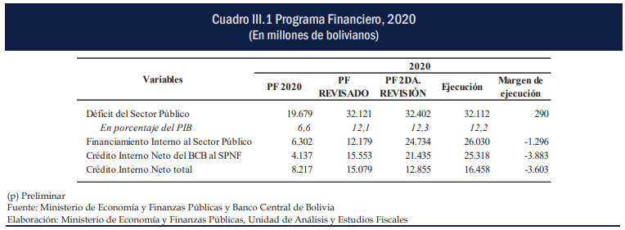
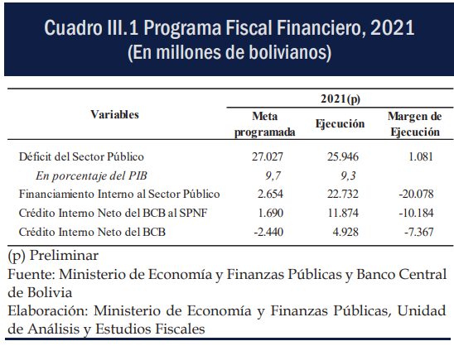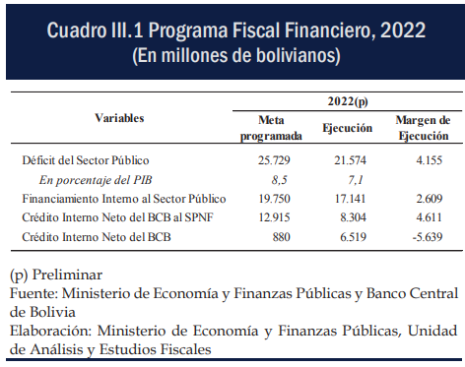
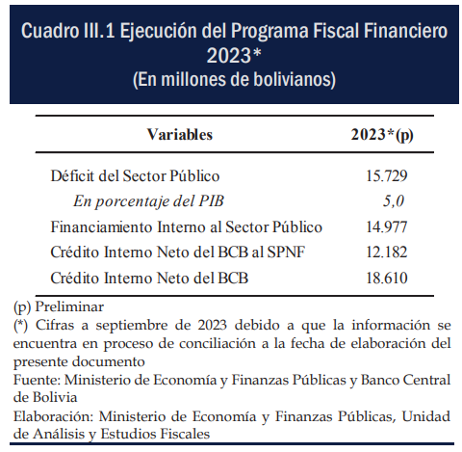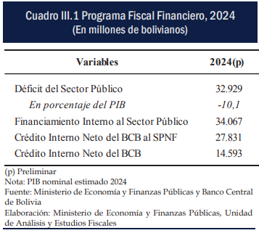
Ingresos corrientes
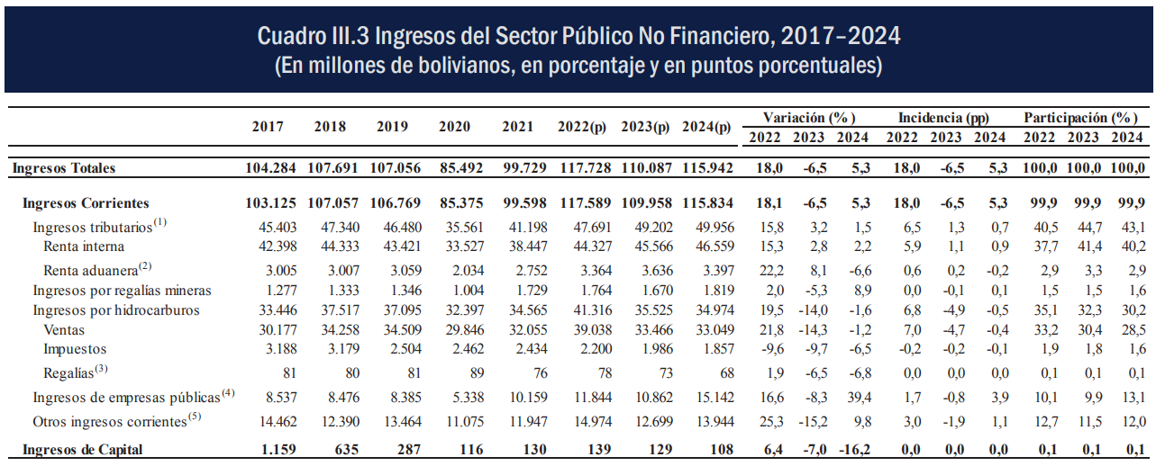
Los ingresos corrientes totales alcanzaron la cifra de Bs115.834 millones, lo que representa un incremento del 5,3% en comparación con el periodo anterior. El factor principal que impulsó este crecimiento fue el desempeño positivo de las empresas no vinculadas a los hidrocarburos, las cuales contribuyeron con Bs4.280 millones adicionales a los ingresos.
A pesar de este avance, el aumento total de los ingresos se vio atenuado por el rendimiento del sector hidrocarburífero. Los ingresos de este sector sufrieron una disminución de Bs551 millones, causada en gran medida por la baja en la producción de gas, resultado directo del agotamiento progresivo de las reservas naturales.
Frente a esta situación, se menciona que el gobierno nacional ha estado ejecutando el plan Upstream desde el año 2021. El propósito fundamental de esta estrategia es destinar más recursos a las actividades de exploración de hidrocarburos, buscando de esta manera fortalecer la producción a nivel nacional y, crucialmente, lograr revertir la tendencia a la baja observada en los ingresos que provienen de este sector.
Gastos corrientes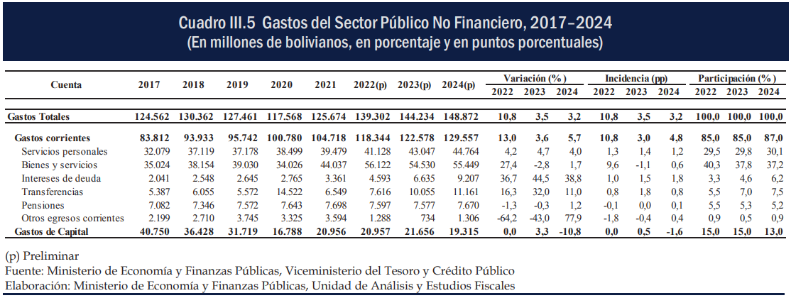
Inversión Publica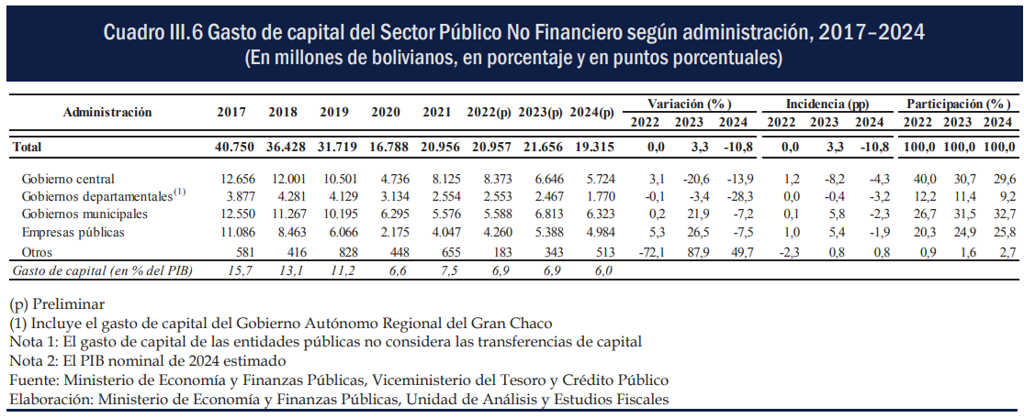

Deuda pública externa (En millones de dólares)
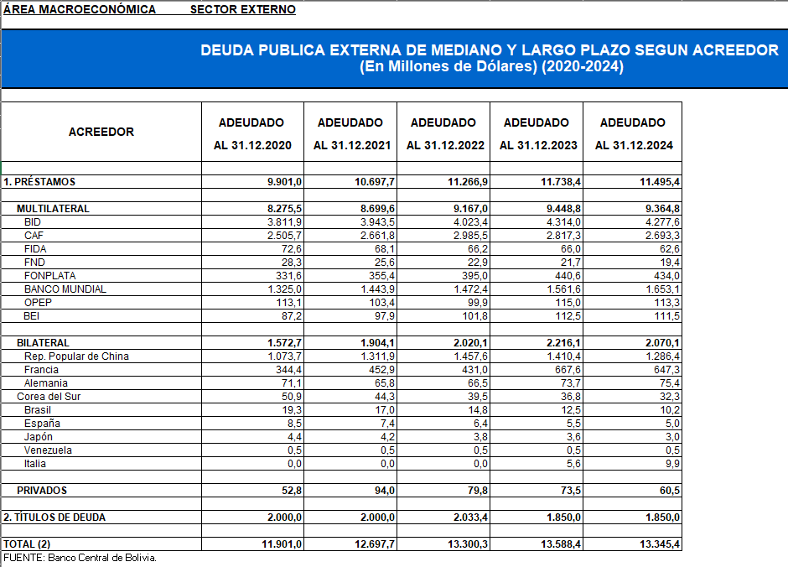
Los datos de la deuda pública externa muestran una tendencia creciente durante el período 2020–2024, pasando de 11.901 millones de dólares en 2020 a 13.345 millones en 2024, lo que refleja un aumento sostenido de las obligaciones externas. El principal componente corresponde a la deuda multilateral, que se mantiene por encima de los 8.000 millones y crece hasta más de 9.300 millones en 2024, destacando la importancia del BID, CAF y el Banco Mundial como los acreedores tradicionales del país.

Indice del precio del consumidor
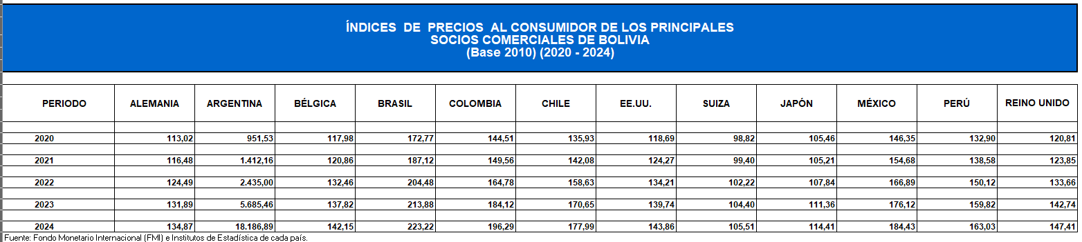
Los índices de precios al consumidor (IPC) de los principales socios comerciales de Bolivia muestran un incremento sostenido entre 2020 y 2024, reflejando un entorno internacional marcado por presiones inflacionarias generalizadas. Países como Estados Unidos, Brasil, México, Perú y Chile registran aumentos acumulados importantes en sus niveles de precios, lo que encarece las importaciones bolivianas y reduce la competitividad externa. El caso de Argentina es particularmente notable: su IPC pasa de 951 a más de 18.000 puntos, evidenciando un proceso inflacionario extremo que distorsiona aún más los precios relativos regionales.

Este contexto inflacionario externo presiona la balanza comercial boliviana a través de mayores costos de importación, incrementos en los precios de insumos intermedios y una posible pérdida de mercados para las exportaciones nacionales. Al mismo tiempo, limita la capacidad del país para mantener un tipo de cambio estable, afectando las reservas internacionales y generando presiones adicionales sobre la política fiscal.

Balanza de pagos(millones de dólares)
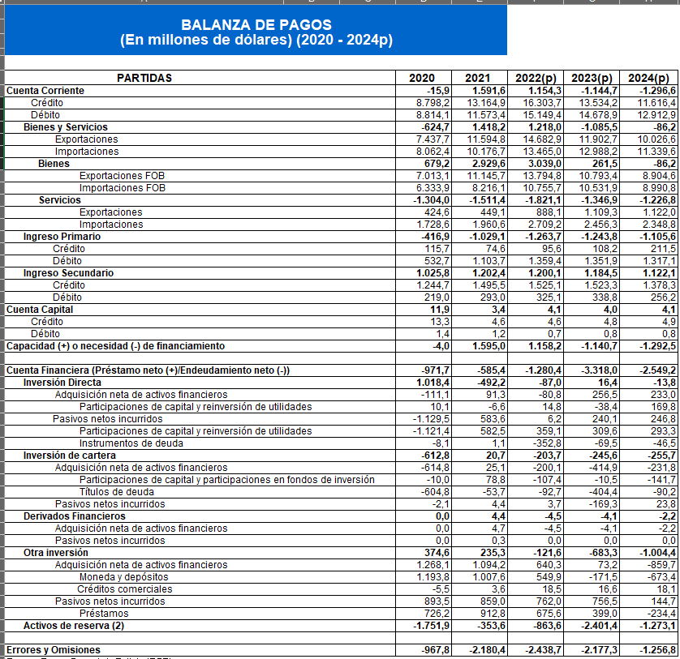
En el frente externo, la Balanza de Pagos de Bolivia para el período 2020–2024p muestra un deterioro significativo de las cuentas externas que enmarca el problema fiscal. La cuenta corriente, que en 2020 estaba prácticamente equilibrada (-15,9 millones de dólares), registra superávits importantes en 2021 y 2022 (más de 1.500 y 1.100 millones de dólares, respectivamente), asociados al repunte de las exportaciones de bienes y servicios tras la pandemia y al contexto de precios internacionales relativamente favorables. Sin embargo, a partir de 2023 la situación se revierte y la cuenta corriente vuelve a mostrar déficits superiores a 1.100 millones de dólares anuales, lo que refleja un desbalance creciente entre exportaciones e importaciones y una menor capacidad de generación de divisas.

Producción de minerales(miles de dólares)
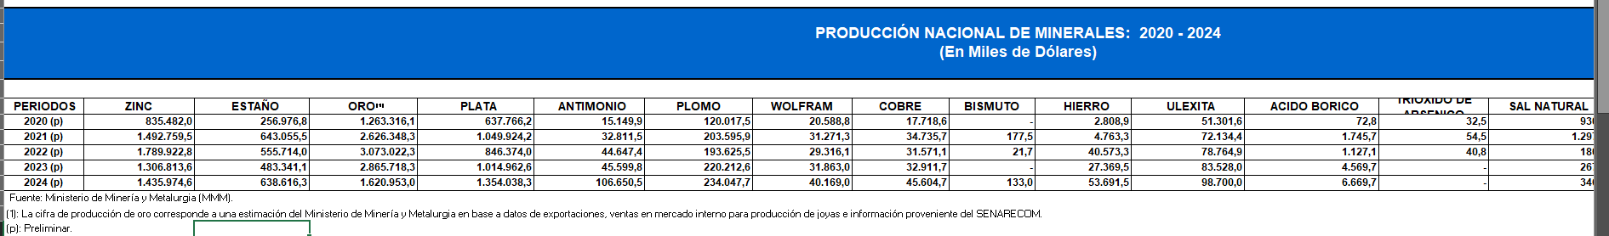
Los datos de producción nacional de minerales muestran una alta volatilidad entre 2020 y 2024, reflejando la sensibilidad del sector extractivo frente a variaciones de precios internacionales, restricciones de oferta y condiciones operativas locales. Minerales clave como el zinc, estaño y oro presentan incrementos significativos entre 2020 y 2022, pero experimentan caídas importantes en 2023 antes de una recuperación parcial en 2024. Por ejemplo, la producción de zinc pasa de 835 millones de dólares en 2020 a casi 1.8 mil millones en 2022, para luego descender a 1.3 mil millones en 2023. Un patrón similar se observa en el estaño y en varios otros minerales.

Producto interno Bruto
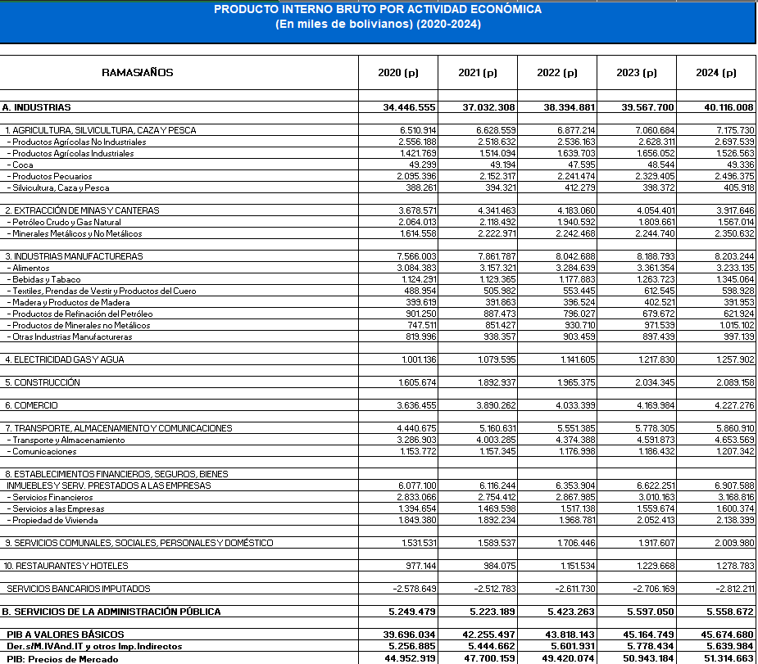
El PIB por actividad económica entre 2020 y 2024 muestra una recuperación moderada pero desigual en los diferentes sectores productivos del país. La industria en su conjunto crece de 34.446 millones de Bs en 2020 a 40.116 millones en 2024, impulsada principalmente por la agricultura, la manufactura y los servicios. Sin embargo, sectores como la extracción de hidrocarburos y minería, fundamentales para los ingresos fiscales y las exportaciones, presentan un crecimiento débil y con oscilaciones, reflejando problemas estructurales de producción y precios internacionales volátiles.

Los servicios, comercio y transporte muestran un crecimiento sostenido después de la pandemia, pero este dinamismo contrasta con el rezago en sectores estratégicos como petróleo y gas natural, que continúan perdiendo peso dentro del PIB. Esta evolución sectorial evidencia que la economía boliviana mantiene una base productiva frágil, con alta dependencia de recursos naturales y limitada diversificación, aumentando la vulnerabilidad fiscal ante shocks externos.

Stock
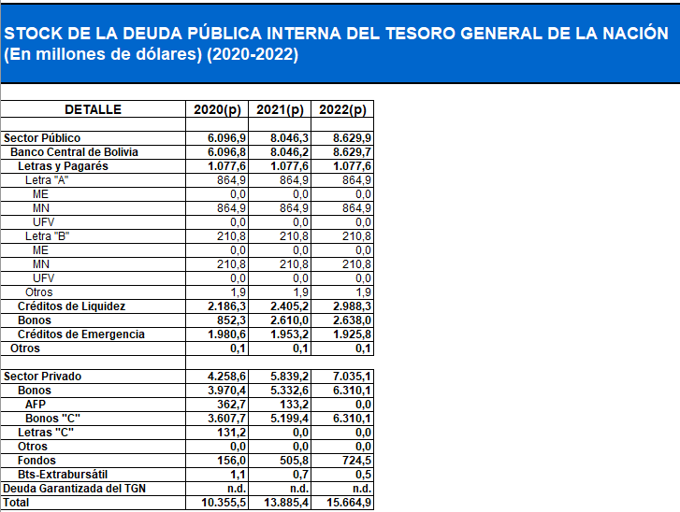
La deuda pública interna del Tesoro General de la Nación muestra un crecimiento sostenido entre 2020 y 2022, pasando de 10.355 millones de dólares a 15.664 millones, lo que implica un aumento de más del 50% en solo dos años. El incremento se explica principalmente por la expansión del endeudamiento del sector público, especialmente mediante créditos de liquidez y bonos emitidos por el Ministerio de Economía.
El sector privado también incrementa su participación como tenedor de deuda interna, especialmente a través de bonos y fondos de inversión, reflejando la necesidad del Estado de recurrir crecientemente al mercado doméstico para financiar su gasto. Este crecimiento acelerado de la deuda interna, sumado al deterioro fiscal y a la menor disponibilidad de financiamiento externo, evidencia una dependencia creciente del endeudamiento doméstico, lo que incrementa riesgos como la presión sobre tasas de interés, la absorción de liquidez y la reducción del espacio fiscal.

Tasa de interés internacional
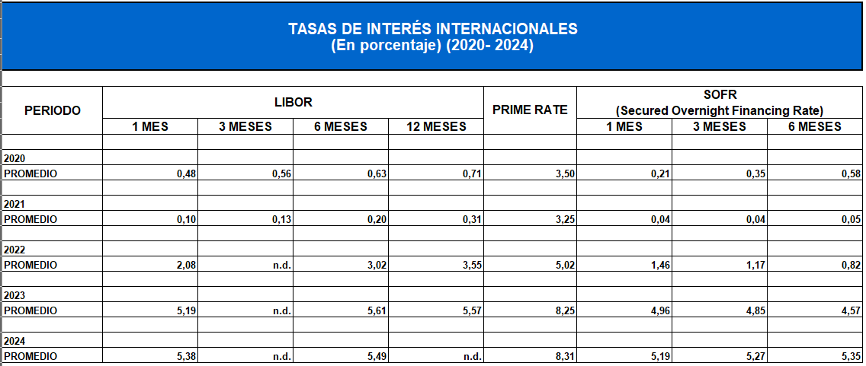
Las tasas de interés internacionales muestran una subida significativa entre 2020 y 2024, especialmente después de 2022, cuando la política monetaria global se endurece para frenar la inflación. La LIBOR a 1 mes pasa de 0,48% en 2020 a más de 5% en 2023–2024, mientras que la tasa SOFR y la Prime Rate también experimentan incrementos importantes. Este aumento generalizado del costo del crédito internacional implica que el financiamiento externo para países como Bolivia se vuelve más caro y más restrictivo, elevando el costo del servicio de la deuda pública.
En este contexto, la economía boliviana enfrenta un entorno financiero externo adverso, donde mayores tasas internacionales incrementan el riesgo país, presionan las tasas domésticas y reducen el espacio fiscal para refinanciar deuda o captar nuevos recursos. Estos factores justifican la necesidad de modelar escenarios de deuda pública bajo incertidumbre, incorporando shocks de tasas de interés que pueden agravar la dinámica del déficit fiscal.

SIMULACION

Cargamos datos reales para entrenar nuestro modelo y tener resultados similares a los actuales
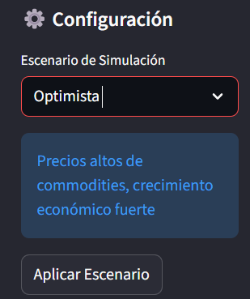
Configuramos los tipos de escenarios queremos que tenga
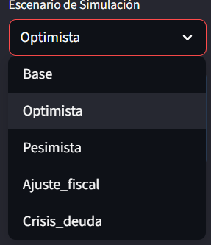
Tiene 5 escenarios, y el base básicamente se trata de los datos actuales que se cargan, entonces aumente mas escenarios donde se modifican los parámetros para que el resultado varie según el escenario que este en el momento
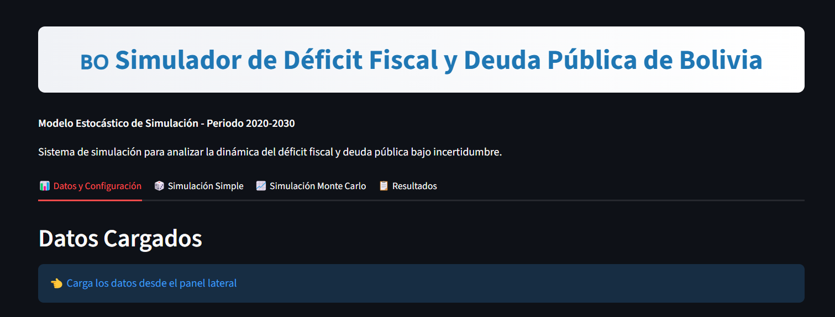
Aquí podemos parametrizar los datos subidos con el .csv modificarlos y así también cambia el resultado
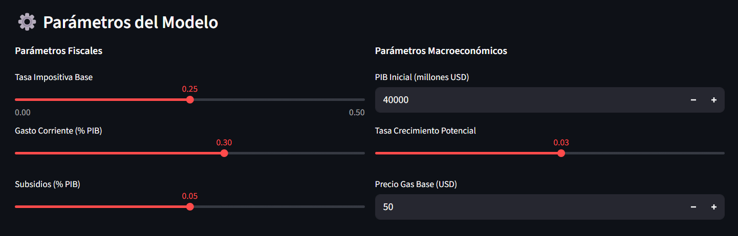
Con los parámetros base tenemos esos datos que pudimos extraer del csv
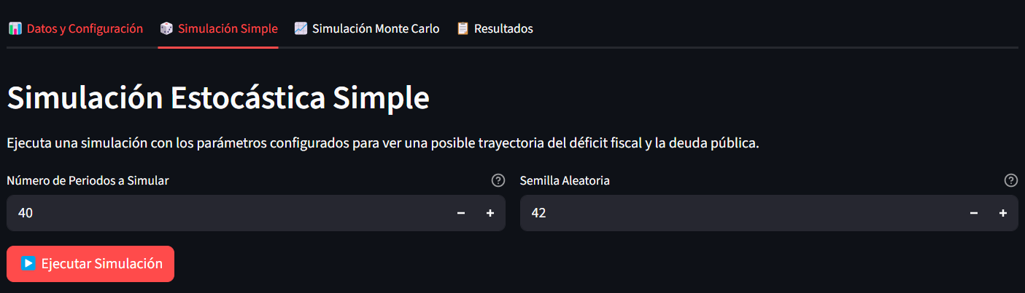
Tenemos 2 tipos de simulación la simple y la de montecarlo
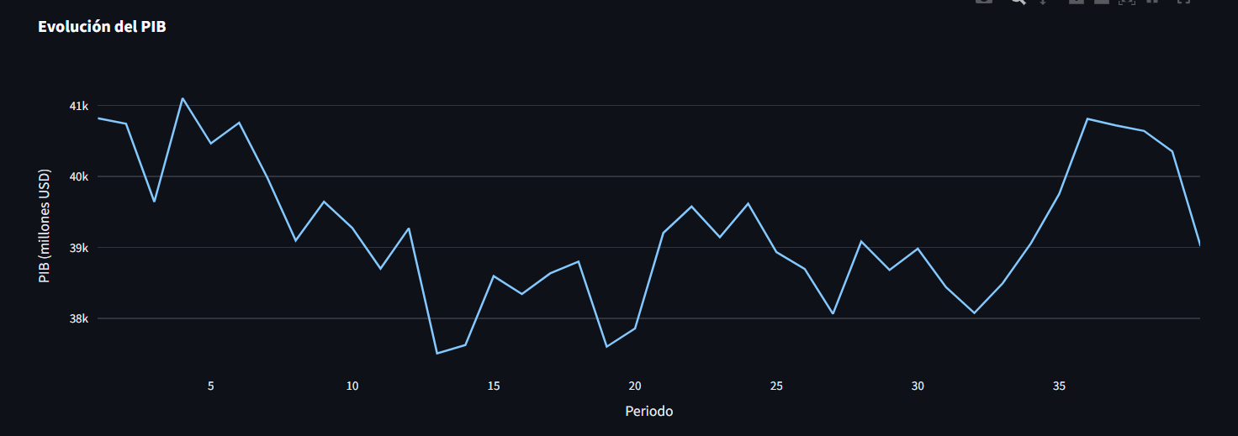
Con la simple podemos obtener este tipo de reultados del PIB
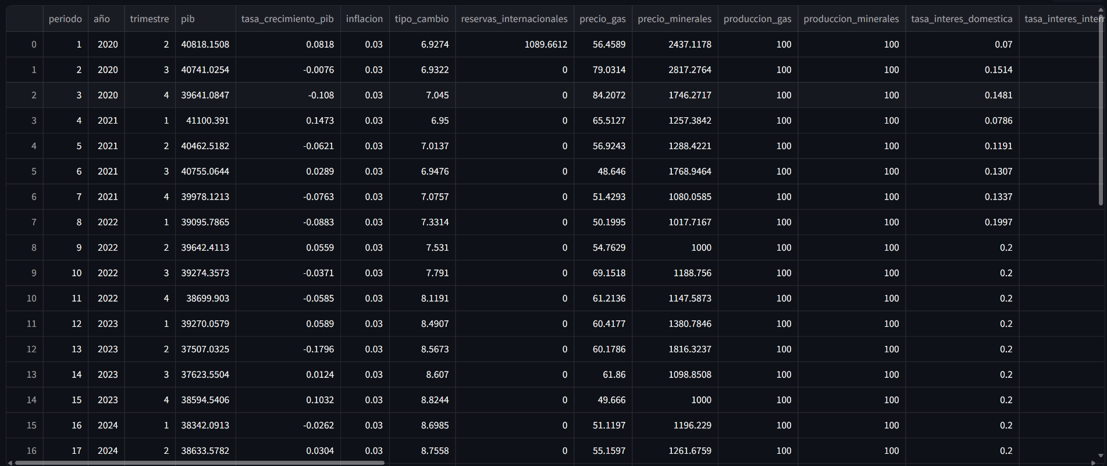
Aquí saca valores de las tablas subidas y también se modifica en base a la simulación
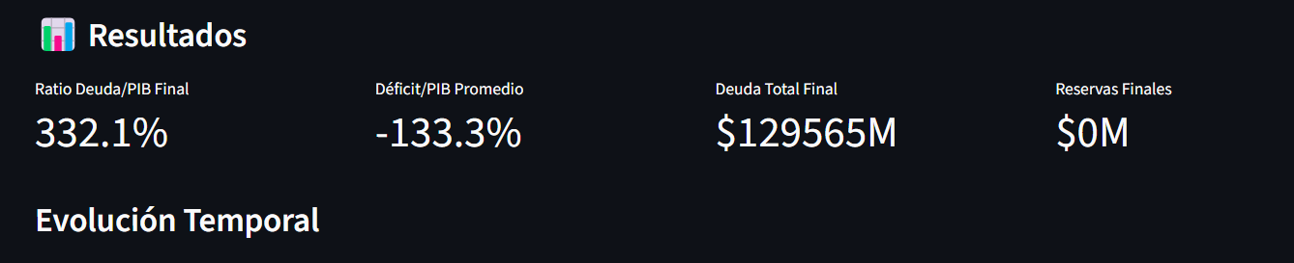
Es el resultado Final (En millones de dólares)
Con la simulación monteCarlo
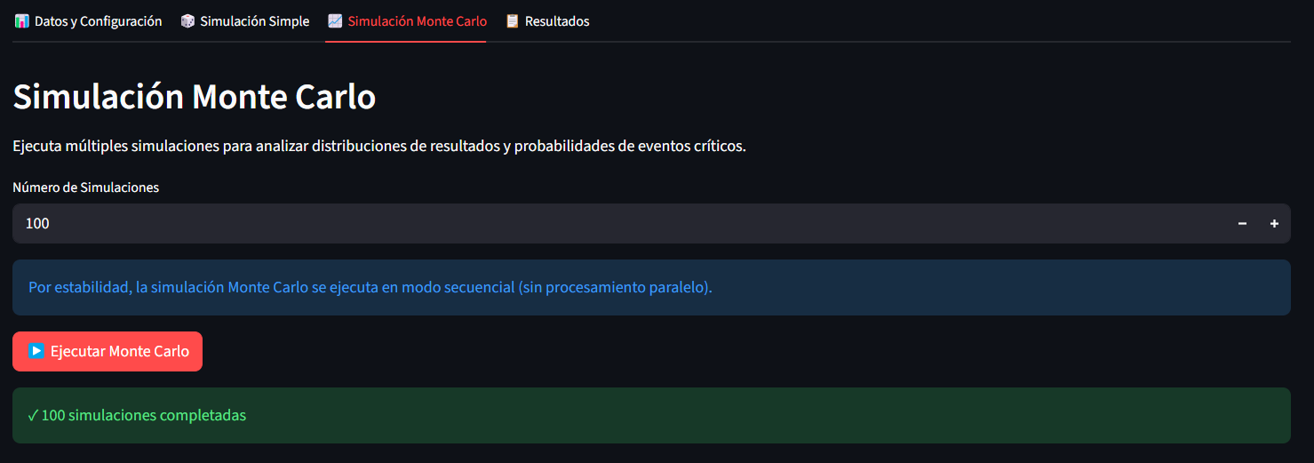
Estos son los datos que podemos parametrizar, pero anteriormente ya lo parametrizamos igual que la simulación simple
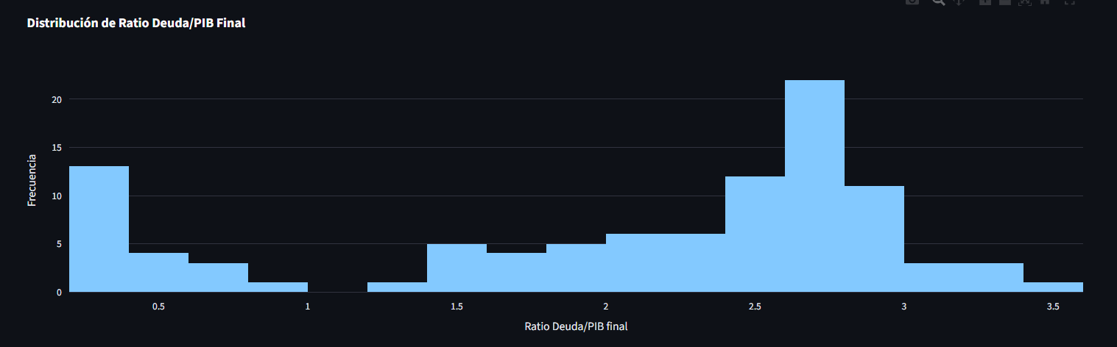
Estos son los resultado del PIB que se obtiene con la simulación de montecarlo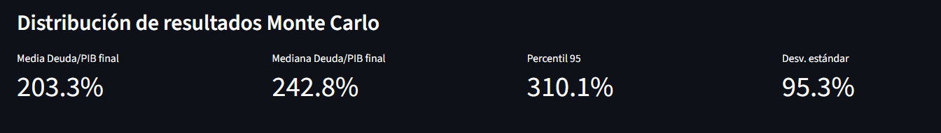

CONCLUSIONES

La recopilación de datos del periodo 2020-2025 evidencia que la sostenibilidad fiscal de Bolivia no depende únicamente de decisiones internas de gasto, sino que es altamente sensible a variables estocásticas exógenas. Al analizar las series históricas de UDAPE (Sectorial e Hidrocarburos), se concluye que la correlación entre el Precio del Petróleo (WTI) y los ingresos fiscales es crítica. Sin embargo, el modelo demuestra una "trampa de doble filo": precios altos del petróleo mejoran los ingresos por exportación de gas, pero simultáneamente disparan el gasto por subvención a los combustibles, generando una dinámica no lineal difícil de equilibrar.
Uno de los hallazgos clave de la práctica fue la necesidad de centralizar la información mediante el Dossier de UDAPE. Al intentar modelar agentes complejos (Gobierno, Hogares, Sector Financiero), se detectó que utilizar fuentes dispersas (INE y BCB por separado) generaba inconsistencias contables.
El análisis de los datos del Sector Monetario (Reservas RIN) y del Sector Financiero (Liquidez) revela un cambio de régimen a partir de 2023. El modelo permite concluir que el financiamiento del déficit ha migrado de fuentes externas a internas. Sin embargo, los datos de "Captaciones vs. Colocaciones" muestran que la liquidez del sistema financiero es finita. La simulación proyecta que, bajo escenarios de estrés (shocks negativos en minería o gas), el gobierno enfrenta una restricción dura: al agotarse las Reservas Internacionales, la acumulación de deuda interna presiona la capacidad de la banca para sostener el crédito al sector privado.
Finalmente, la práctica evidenció que los datos oficiales (Tipo de Cambio 6.96 o IPC bajo) son insuficientes para explicar la dinámica completa del periodo 2023-2025. Fue necesario introducir "variables sombra" o proxies de mercado, como el Riesgo País (EMBI) y la Brecha Cambiaria (Paralelo), para modelar correctamente el comportamiento de los agentes. Sin estas variables estocásticas, el modelo subestimaría el costo del servicio de la deuda y sobreestimaría la inversión privada, fallando en su objetivo de representar la realidad económica bajo incertidumbre.
En conclusión, esta práctica nos enseñó que no basta con proyectar una línea recta en Excel. La economía boliviana actual depende de dados que se lanzan cada día (precios de minerales, petróleo, tasas de interés). Al construir la base de datos con UDAPE y limpiar las variables, pudimos alimentar un modelo que no solo predice el déficit, sino que nos alerta sobre cuándo se acaban las reservas y qué tan caro nos cuesta endeudarnos cuando sube el Riesgo País.

BIBLIOGRAFIA
https://dossier.udape.gob.bo/

